INFORME FINAL: EXPEDIENTE CONSULTA INDIGENA, CIERRE DEL PROCESO
PROCESO DE CONSULTA IDIGENA
“MEJORAMIENTO CAMINO T- 340 CAMINO TOROBAYO - CURIÑANCO, REGIÓN DE LOS RÍOS”, REGIÓN DE LOS RIOS

INDICE
1 INTRODUCCIÓN 3
2 APLICABILIDAD DE CONSULTA INDÍGENA 4
3 PROCESO DE CONSULTA INDÍGENA 4
3.1 Trabajos Previos 4
3.2 Publicaciones 5
3.3 Difusión Radial 6
3.4 Etapa 1: Planificación 8
3.5 Etapa 2 y 3: Entrega de Información y Deliberación de Comunidades 9
3.6 Etapa 4 y 5: Diálogo y Término del Proceso 13
3.7 Observaciones al Proceso de Consulta Indígena 16
4 SOLICITUDES REALIZADAS POR LAS COMUNIDADES 17
5 CONSULTAS REALIZADAS POR LAS COMUNIDADES 22
6 CONCLUSIONES 23

LISTADO DE ANEXOS

Anexo N° 1 : Cartografía
Anexo N° 2 : Solicitud de Información
Anexo N° 3 : Respuesta CONADI
Anexo N° 4 : Presentación DGOP MOP
Anexo N° 5 : Ord. 2534-2016 DGOP MOP
Anexo N° 6 : Ord. de Invitación
Anexo N° 7 : Certificados de Difusión Radial
Anexo N° 8 : Publicaciones Diario Austral de Valdivia
Anexo N° 9 : Listas de Asistencia Reuniones
Anexo N° 10 : Actas de Reuniones
Anexo N° 11 : Presentaciones
Anexo Digital : Aviso Radial
Registro Audio Reuniones
Registro Fotográfico Reuniones
Video Final

INTRODUCCIÓN
El Convenio OIT N° 169 es un instrumento jurídico internacional vinculante que se encuentra ratificado por nuestro país desde fecha 15/09/2008 y que trata específicamente los derechos de los pueblos indígenas y tribales. El espíritu de la consulta y la participación constituye la piedra angular del Convenio, sobre la cual se basan todas sus disposiciones. El Convenio exige que los pueblos indígenas y tribales sean consultados en relación con los temas que los afectan. También exige que estos pueblos puedan participar de manera informada, previa y libre en los procesos de desarrollo y de formulación de políticas que los afectan.
En función de dar un marco claro de aplicación e implementación del Convenio OIT N° 169, el Ministerio de Desarrollo Social elaboró y promulgó el Decreto Supremo N° 66/2013. Entre otros lineamientos, dicho cuerpo legal establece que el “Proceso de Consulta Indígena” debe realizarse bajo los principios de Buena Fe, Procedimiento Apropiado y de Carácter Previo. Además, indica que todo procedimiento apropiado de consulta deberá contemplar las siguientes etapas:
Tabla 1: Etapas del Proceso de Consulta Indígena
ETAPA N° | NOMBRE | OBJETIVOS
1 | Planificación | - Entregar la información preliminar.  - Determinar para los intervinientes, sus roles y funciones.  - Determinar conjuntamente la metodología para llevar a cabo el proceso.
2 | Entrega de Información | - Entregar todos los antecedentes de la medida a consultar.
3 | Deliberación Interna | - Analizar, estudiar y determinar sus posiciones mediante el debate y consenso interno respecto de la medida a consultar.
4 | Diálogo | - Propiciar la generación de acuerdos respecto de la medida consultada.
5 | Término del Proceso | - Elaborar una relación detallada del proceso llevado a cabo.
Fuente: Elaboración Propia.

APLICABILIDAD DE CONSULTA INDÍGENA
En sesión celebrada el día 18 de julio de 2016, la Dirección de Vialidad, presento ante la Comisión de Asuntos Indígenas del Ministerio de Obras Públicas, una solicitud de evaluación de Aplicabilidad de Consulta Indígena respecto del proyecto ESTUDIO DE INGENIERÍA “MEJORAMIENTO CAMINO T- 340 CAMINO TOROBAYO - CURIÑANCO, REGIÓN DE LOS RÍOS”. Mediante Oficio DGOP N° 2534 del 18/07/2016, la Comisión antes indicada determino que procede la aplicación de la Consulta Indígena en el referido proyecto por existir afectación a las Comunidades Indígenas.
Para mayor detalle revisar Anexos N° 4 y 5.

PROCESO DE CONSULTA INDÍGENA

Trabajos Previos
En función de lo instruido por la Comisión de Asuntos Indígenas del Ministerio de Obras Públicas, se procedió a coordinar la correcta aplicación de la Consulta Indígena con las siguientes comunidades identificadas en el área de implementación del Proyecto:
Tabla 2: munidades Consideradas en la Consulta Indígena
Comuna | Nombre Comunidades Indígenas | N° Registro
Valdivia | KIÑEWEN DE CURIÑANCO | 336
Valdivia | LOS PELLINES | 157
Valdivia | WENEWENCHE | 313
Fuente: Elaboración Propia.
La Comunidad Indígena Fey Tañi Mapu, a pesar de estar cercana en el área de estudio, este grupo no posee ningún socio con afectación en algún predio indígena, tampoco se hace mención de sitios de importancia de este grupo, posiblemente porque puedan pertenecer a un Lof distinto a los 3 que se afecta que son Kiñewen de Curiñanco, Los Pellines y Wenenche. Sin Embargo, la respectiva invitación, se hace extensiva a todas las comunidades Indígenas del Sector.
Con el objetivo de implementar de mejor manera la Consulta Indígena se procedió a desarrollar la consulta en 2 sectores de reunión a las diferentes comunidades, quedando de la siguiente manera:

Tabla 3: Distribución de Comunidades por Sector de Reunión
COMUNIDAD | SECTOR DE REUNIÓN
Comunidad Indígena Wenewenche | Los Pellines
Comunidad Indígena Los Pellines | Los Pellines
Comunidad Indígena Kiñewen de Curiñanco | Curiñanco
Fuente: Elaboración Propia.

Publicaciones
En función de realizar una adecuada convocatoria y que permitiera una buena asistencia y para convocar a todas las comunidades cercanas, se realizó un insertos en el Diario Austral de Valdivia, comunicando oportunamente el lugar, fecha y horario, de las reuniones:
Tabla 4: Publicaciones Diario Austral de Valdivia
REUNIÓN N° | FASE CONSULTA | FECHA DE PUBLICACIÓN
1 | Planificación | 29/07/2016
2 | Entrega de Información | 31/07/2016
3 | Deliberación y Diálogo | 05/09/2016
4 | Término del Proceso | 27/09/2016
Fuente: Elaboración Propia.

Figura 1: Publicación Diario Austral de Valdivia, fase de Planificación.
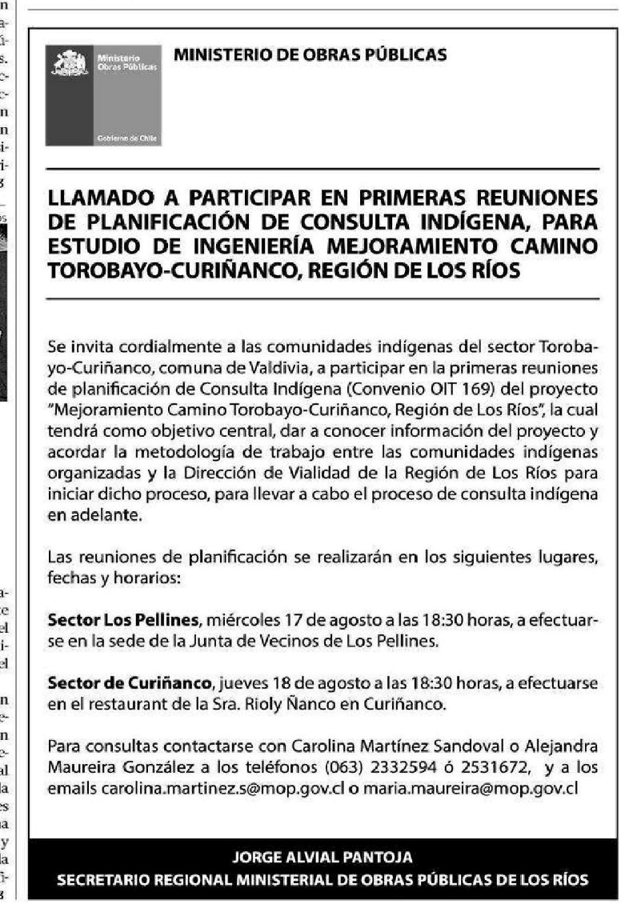
Fuente: Diario Austral de Valdivia.
Para mayor detalle, en Anexo N° 9 se incluye cada una de las publicaciones realizadas.

Difusión Radial
Para apoyar la convocatoria, se realizó la emisión radial del siguiente aviso, en la Radio Austral:

Figura 2: Aviso Radial para fase de planificación
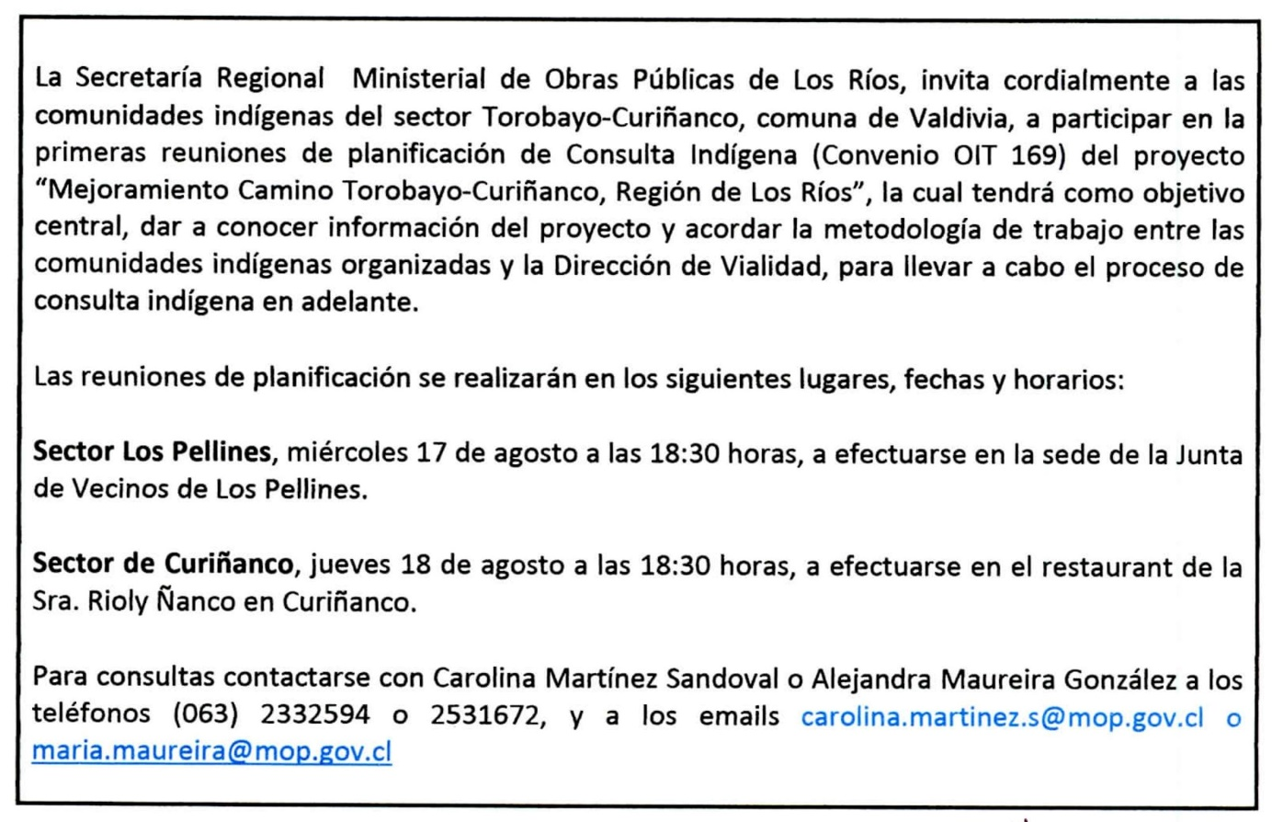
Fuente: Radio Austral de Valdivia.
Tabla 5: Emisión de Aviso Radial
REUNIÓN N° | FASE CONSULTA | RADIO | FECHA DE EMISIÓN | HORARIO
1 | Planificación | Radio Austral | 29/08/2016  02/08/2016  05/08/2016 | 15:00, 15:30, y 16:00
2 y 3 | Entrega de Información y Deliberación y Diálogo | Radio Austral | 03/09/2016  05/09/2016  06/09/2016 | 08:00, 13:00, 15:00, 16:00, y 21:00
 |  | Radio Armonía | 07/09/2016 | 08:00, 13:00, 15:00, 16:00, y 21:00
4 y 5 | Término del Proceso | Radio Austral | 24/09/2016  26/09/2016  27/09/2016 | 08:00, 13:00, 15:00, 16:00, y 21:00
 |  | Radio Armonía | 28/09/2016 | 08:00, 13:00, 15:00, 16:00, y 21:00
Fuente: Elaboración Propia.
Para mayor detalle, en Anexo N° 8 se incluyen el Certificados emitido por la Radio Austral.

Etapa 1: Planificación
Las presentaciones de proyecto, durante la Fase de Planificación, fueron realizadas en las siguientes fechas y lugares:
Tabla 6: Fechas de Reuniones Etapa de Planificación
REUNIÓN N° | FECHA | HORA | SECTOR | FASE CONSULTA
1 | 17/08/2016 | 19:00 | Los Pellines | Planificación
1 | 18/08/2016 | 19:30 | Curiñanco | Planificación
Fuente: Elaboración Propia.
Durante la Reunión de Planificación, realizada en agosto de 2016, se acordó con las comunidades asistentes, lo siguiente y que debería ser implementado en las siguientes reuniones:
- Se ratifican y mantienen los lugares de reunión para cada uno de los 2 sectores (Los Pellines y Curiñanco).
- Los avisos radiales se deberán realizarse10 días antes, en la Radio Austral y se agrega la Radio Armonía, como mínimo 5 veces al día y especialmente en los horarios de las 13:00 – 13:30 hrs.
- Solo se deberá realizar una publicación en el Diario Austral de Valdivia.
- En los avisos radiales, publicación presentaciones y documentos, se deberá utilizar el idioma español.
- Se solicita unificar las fases 2 y 3 de “Entrega de Información” y “Deliberación de las comunidades” en una reunión, así mismo, las fases 4 y 5 “Dialogo con comunidades” y “Termino del Proceso de Consulta Indígena” en otra reunión.
- Para esta Fase de Planificación se acordó no tener registro fotográfico.
- Para la reunión de Curiñanco se dejó pendiente algunas decisiones hasta no tener un número mayor de participantes.

Etapa 2 y 3: Entrega de Información y Deliberación de Comunidades
Como fue acordado en las reuniones de Planificación realizadas en agosto, las siguientes fases fueron unificadas para poder entregar de mejor manera la información del proyecto a las comunidades para eso las reuniones fueron realizadas en las siguientes fechas y lugares:
Tabla 7: Fechas de Reuniones Etapa de Entrega de Información
REUNIÓN N° | FECHA | HORA | SECTOR | FASE CONSULTA
2 y 3 | 09/09/2016 | 14:30 | Los Pellines | Información y Deliberación
2 y 3 | 10/09/2016 | 14:30 | Curiñanco | Información y Deliberación
Fuente: Elaboración Propia.
Para la comunidad de Los Pellines la reunión convoco alrededor de 30 personas, pertenecientes a las Comunidades de Los Pellines y de Wenewenche, de acuerdo a la reunión anterior de planificación, se llegó a acuerdo en todas las materias pertenecientes a como se iba a realizar la reunión.
Mientras que para la reunión de Curiñanco, se debieron tomar algunos acuerdos:
- Se toma en acuerdo que se podrá sacar registro fotográfico de la reunión.
- Se toma en acuerdo que se dejara grabar en audio la reunión.
- Se tomó en acuerdo grabar en video parte de la reunión
- La comunidad acepta a don Joaquín Ñanco Ñanco y la Sra. Rioly Ñanco Ñanco como representantes de la comunidad para la consulta Indígena.

Ilustración 1: Vista General Asistentes Reunión Los Pellines
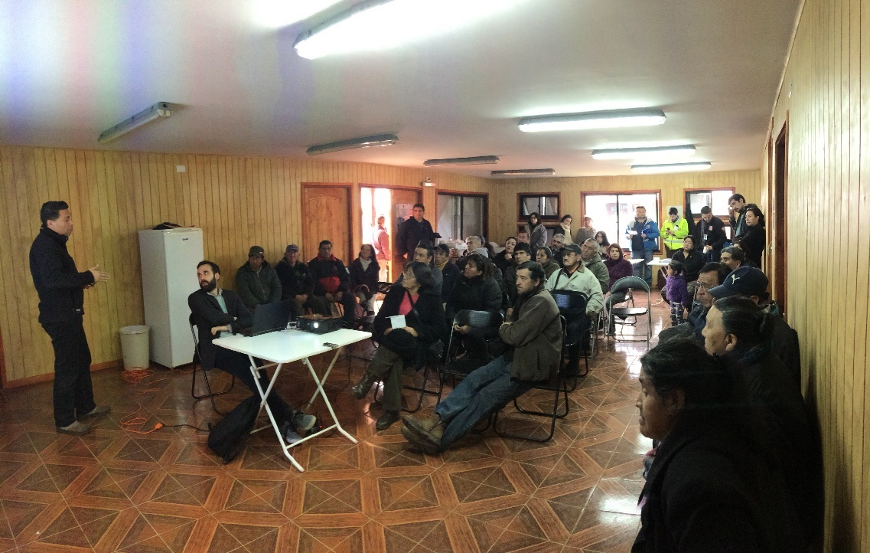
Fuente: Terreno septiembre 2016.
Ilustración 2: Vista General Asistentes Reunión Los Pellines
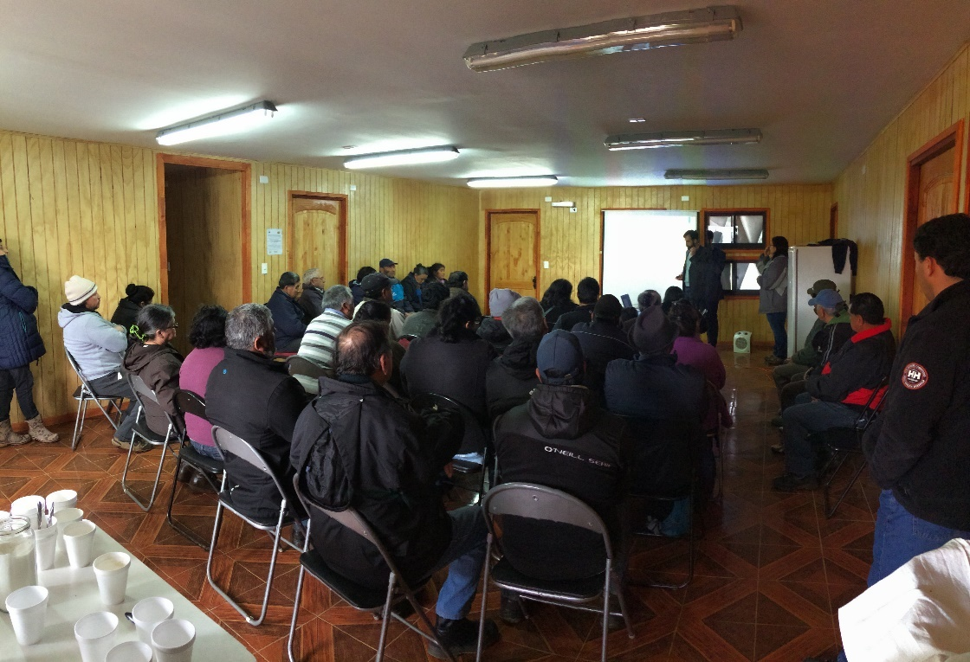
Fuente: Terreno septiembre 2016.
Ilustración 3: Vista General Asistentes Reunión Curiñanco
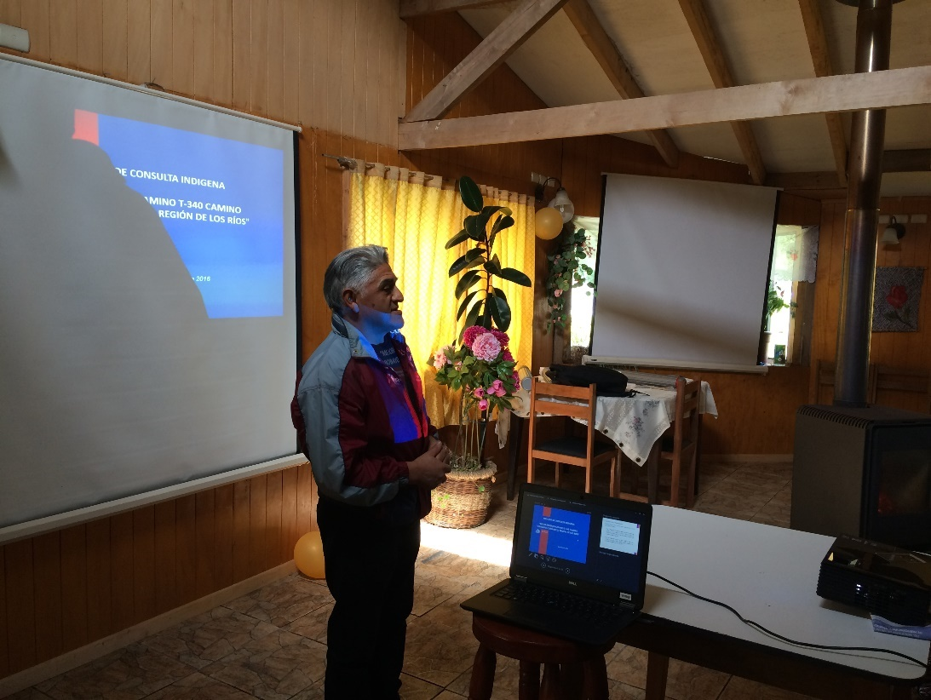
Fuente: Terreno septiembre 2016.
Ilustración 4: Vista General Asistentes Reunión Curiñanco
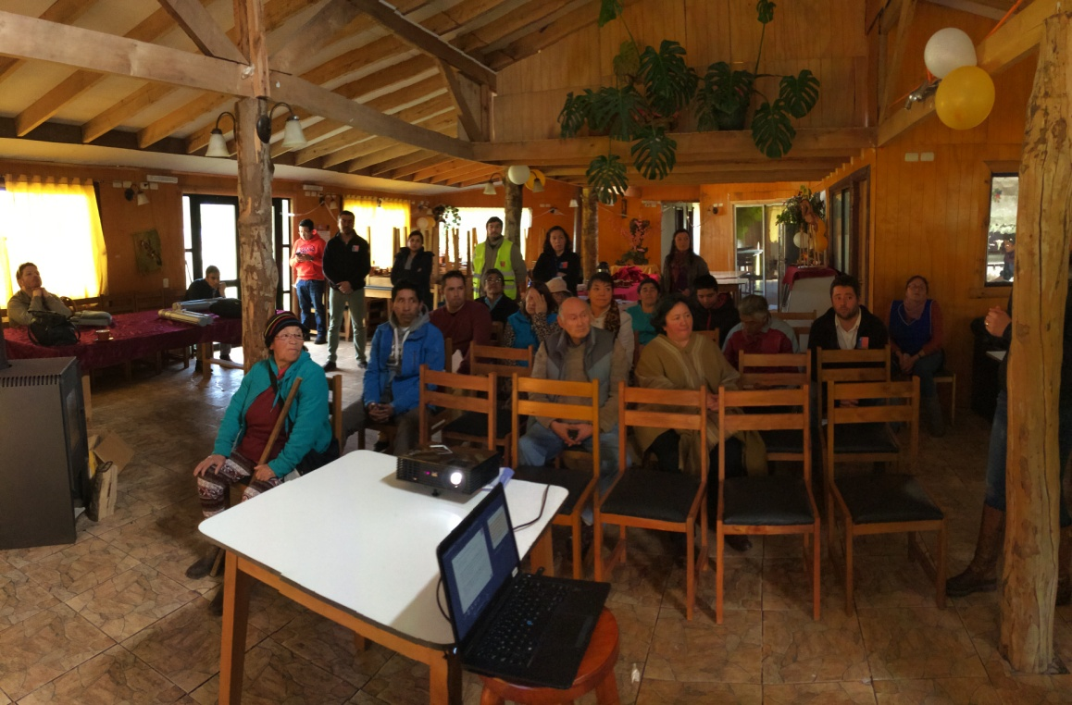
Fuente: Terreno septiembre 2016.
Ilustración 5: Vista General Asistentes Reunión Curiñanco
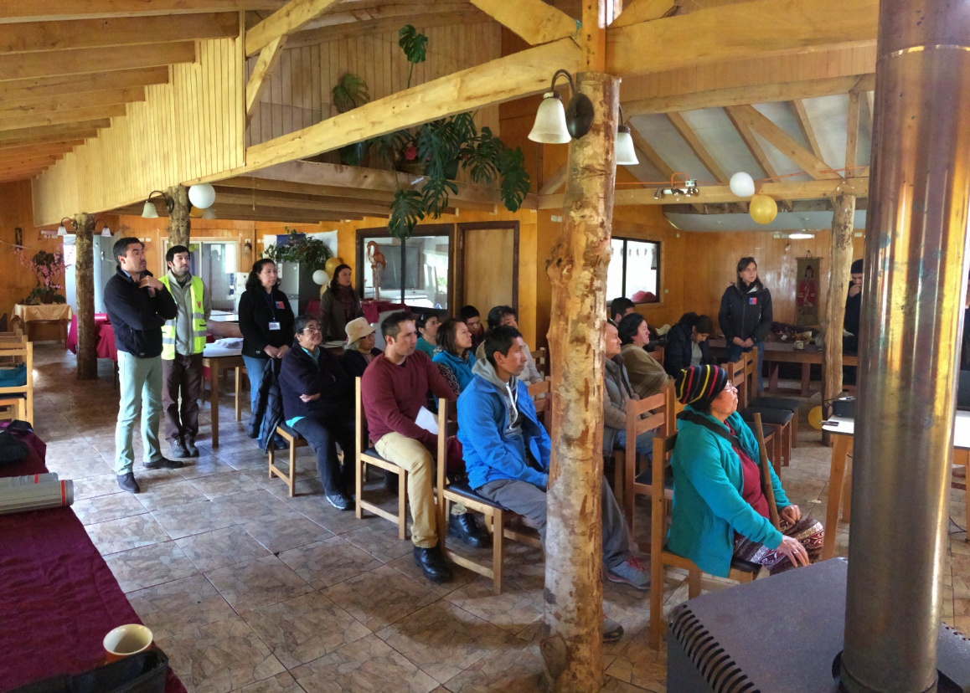
Fuente: Terreno septiembre 2016.
Ilustración 6: Vista General Asistentes Reunión Curiñanco
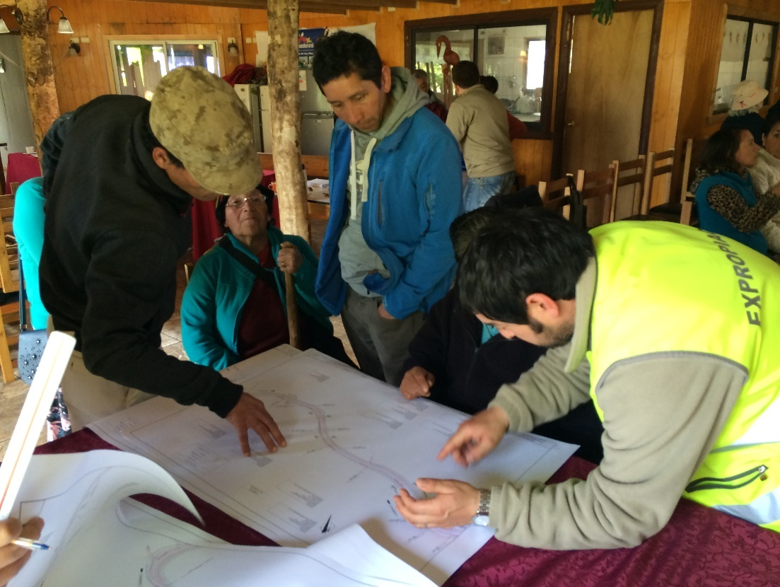
Fuente: Terreno septiembre 2016.

Etapa 4 y 5: Diálogo y Término del Proceso
La presente etapa se acordó en unificarlas y realizarlas los días 30 de septiembre y 01 de octubre del 2016, según el siguiente detalle:
Tabla 8: Fechas de Reuniones Etapa de Dialogo y Termino del Proceso
REUNIÓN N° | FECHA | HORA | SECTOR | FASE CONSULTA
4 y 5 | 30/09/2016 | 14:00 | Los Pellines | Dialogo Comunidades y Termino del Proceso
4 y 5 | 01/10/2016 | 14:00 | Curiñanco | Dialogo Comunidades y Termino del Proceso
Fuente: Elaboración Propia.
En estas reuniones se concluye con la presentación de las respuestas de las consultas que realizaron en las reuniones (fase 2 y 3) anteriores, que las comunidades de Los Pellines, Wenewenche y Kiñewen de Curiñanco fueron aceptando a medida que se iban explicando.
Ilustración 7: Vista General Asistentes Reunión Los Pellines
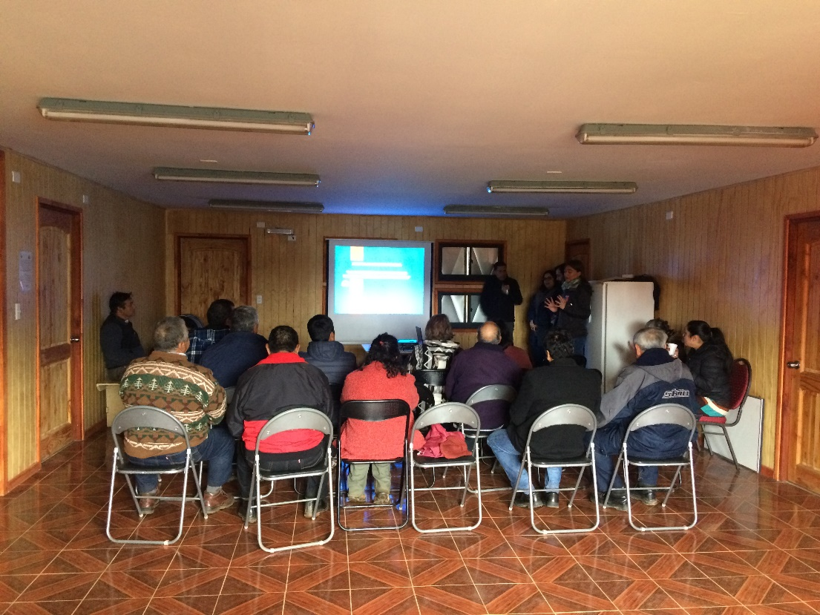
Fuente: Terreno septiembre 2016.

Ilustración 8: Vista General Asistentes Reunión Los Pellines
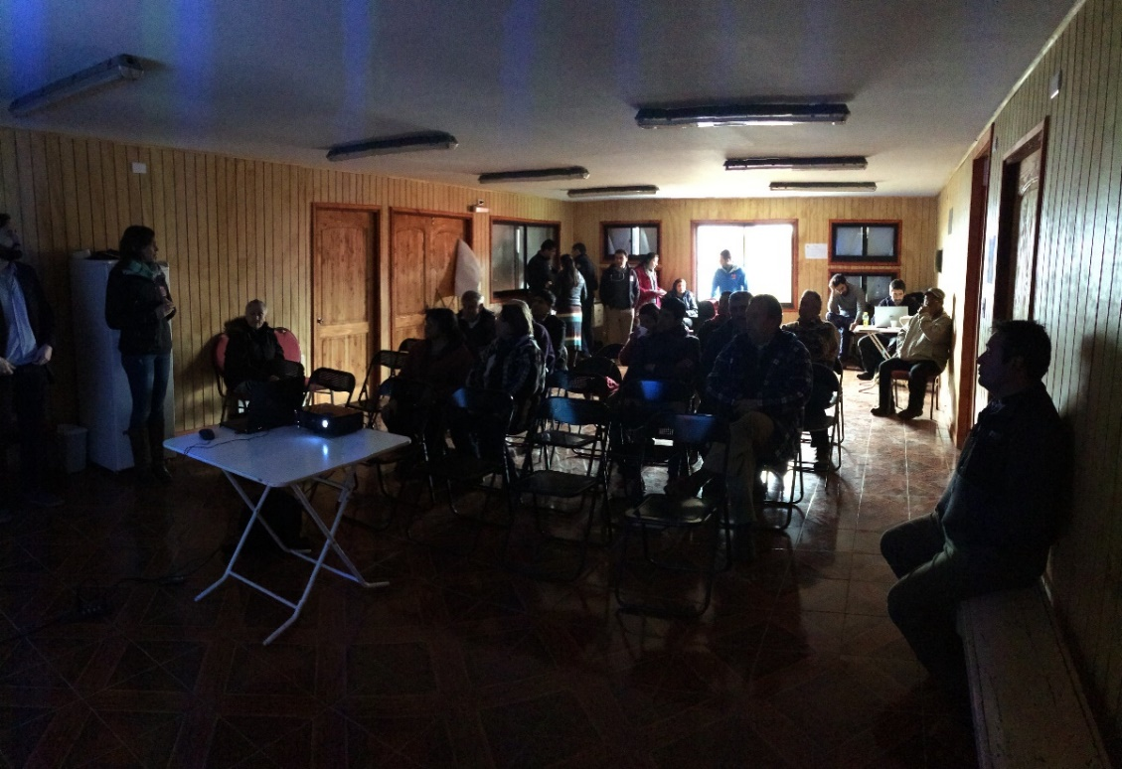
Fuente: Terreno septiembre 2016.
Ilustración 9: Vista General Asistentes Reunión Curiñanco
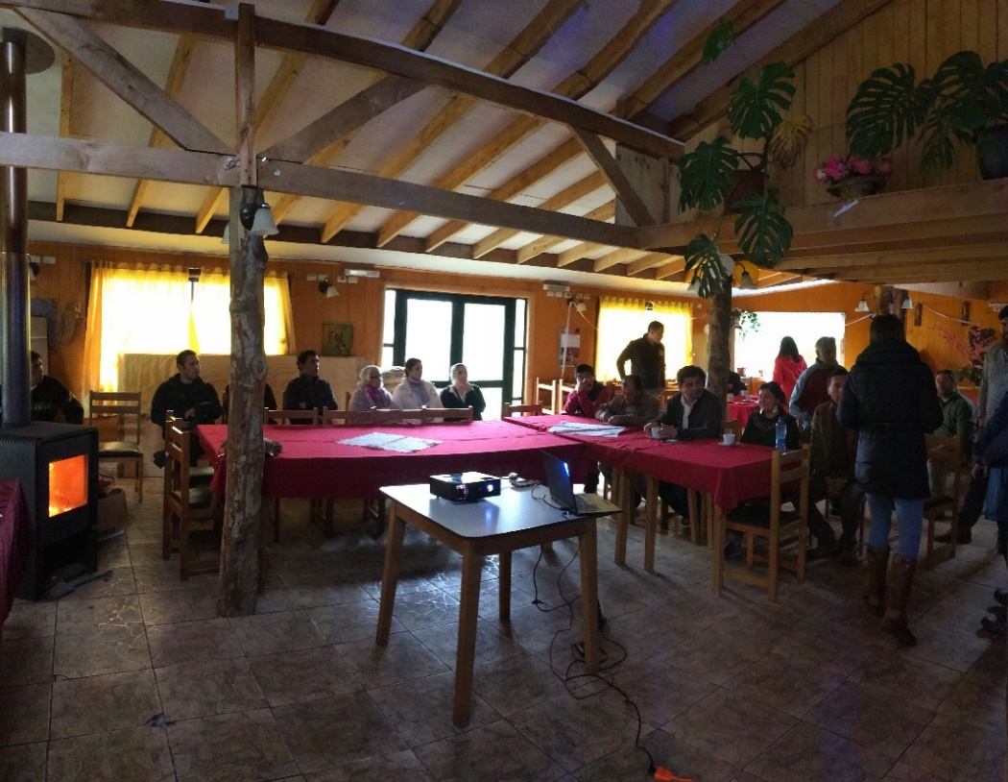
Fuente: Terreno septiembre 2016.
Ilustración 10: Vista General Asistentes Reunión Curiñanco
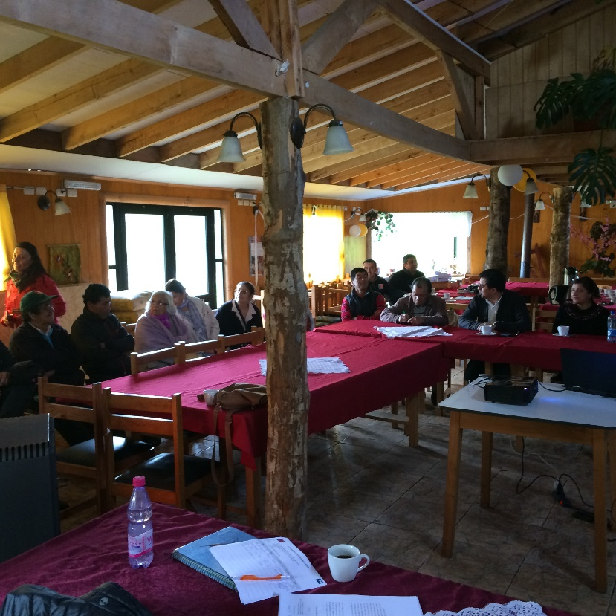
Fuente: Terreno septiembre 2016.

Observaciones al Proceso de Consulta Indígena
El proceso de consulta indígena se llevó sin contratiempos para los participantes, desde la primera etapa de “Planificación” hasta la Etapa 4 y 5 de “Diálogo y Término del Proceso”, sin embargo, en el momento de los acuerdos, uno de los firmantes en la reunión de Los Pellines, Sra. Ana Barrientos, presidenta de la comunidad de Wenewenche, no asistió a la reunión. En representación de dicha comunidad, se encontraba don Audito Ñanco que es una voz representante y autorizada para representar a la comunidad de Wenewenche. En la comunidad de Curiñanco, solo el Sr. Joaquín Ñanco fue el representante de la comunidad, que, sin embargo, realizó el requerimiento que en la siguiente reunión se revalidara su representación.
En la reunión de las etapas 2 y 3, la situación con la Sra. Ana Barrientos volvió a repetirse; además de esto, por contratiempos personales, la Sra. Eduviges Ancao tampoco pudo asistir, por lo tanto, en esa reunión la representación de la Comunidad de los Pellines se encontraba en manos de la Sra. Elisa Ñanco Alba, representante que estuvo en la primera reunión de Planificación. Por otro lado, en la reunión de Curiñanco, se revalidó al Sr. Joaquín Ñanco y, además, se integró a la representación de la comunidad la Sra. Rioly Ñanco Ñanco, dejando la representación a 2 personas.
Para la última reunión, no asistió la representante de la comunidad de Los Pellines, Sra. Ana Barrientos, por lo tanto, no hubo participación ni firma por parte de ella que quede registrada ni en las actas de asistencia ni en las actas de acuerdo (anexos 10 y 11 respectivamente).

SOLICITUDES REALIZADAS POR LAS COMUNIDADES
A continuación, se detallan las solicitudes realizadas por las comunidades indígenas al Estudio de Ingeniería y el detalle de su incorporación al proyecto:
Tabla 9: Solicitudes Realizadas por las Comunidades Reunión de Los Pellines
SOLICITUD | SITUACIÓN EN EL PROYECTO | RAZONES
Se solicita conservar la ubicación actual de los paraderos | Incorporada con restricciones | Se modifican los paraderos según los solicitado; lo anterior tomando en cuenta las restricciones geométricas del proyecto.
Las comunidades indican que existen inconveniente para expropiar los terrenos ubicados al interior del Lewen, no obstante, se debe dejar constancia en los planos, que actualmente se encuentran bajo propiedad de Forestal Arauco, se encuentran en reclamación por las comunidades Indígenas. | Incorporada
Don José Ñanco menciona el problema del ROL, la propiedad no se encuentra saneada (Lote 121) es de su propiedad, pero no del Lote 123, el cual fue vendido | Se Acoge Observación
Don José Ñanco solicita que se indique cuantos metros el proyecto ingresa al Lote 121. | Incorporada | El lote 121 posee una forma irregular con distancia variables, desde el cerco proyectado (expropiación) al cerco existente. En la zona más desfavorable, que es donde queda proyectado el nuevo paradero, son 14,50 metros desde el cerco existente.
Se solicita aclarar si la red de agua potable de su propiedad será modificada por el proyecto (lote 123) | Incorporada | El proyecto considera la modificación de la red actualmente existente en caso que sea afectada. Para el caso de redes inexistentes a la fecha y que se proyecten en el tiempo dentro de la propiedad, a fin de evitar inconvenientes, se sugiere construirlas lo más alejadas posible de las zonas a expropiar, en caso contrario igualmente, las nuevas redes deberán ser.
Consulta si el lote 108, los terrenos van a salir a nombre de la Forestal Arauco. Don Audito Ñanco aclara que la abogada tiene la resolución de los terrenos en reclamación. | Se acoge | Se dejará establecido en los planos finales de expropiación y en los lotes correspondientes que existe un litigio pendiente (proceso de reclamación de tierras indígenas) de la comunidad indígena en los terrenos de Forestal Arauco.
Solicita modificar la instalación del paradero en el Dm 13.400 al 13.200 y que se ubique a mano derecha, en sentido Valdivia - Curiñanco | Incorporada
Se solicita que se mantenga la ubicación actual del paradero que existe en el cruce Los Pellines | Incorporada con Restricciones | Se acogen las observaciones, se modifican los paraderos según los solicitado; lo anterior tomando en cuenta las restricciones geométricas del proyecto.
Se solicita aclarar las expropiaciones de los lotes 128, 129, 130, 131, 132, 133, 134 y 135 | Incorporada | La numeración de los lotes es preliminar, ya que la consultora deberá renumerar los lotes de acuerdo a la situación final de expropiaciones del proyecto definitivo.
Fuente: Elaboración Propia.

Tabla 10: Solicitudes Realizadas por las Comunidades Reunión de Curiñanco.
SOLICITUD | SITUACIÓN EN EL PROYECTO | RAZONES
Don Joaquín Ñanco Ñanco, indica que este sector no posee visibilidad, por lo cual se debe mejorar la señalética del cruce Torobayo-Niebla (sector 3 esquinas) | Incorporada | Para mejorar la visibilidad del cruce actual se proyecta un cruce en T, lo cual mejora los radios de giros. Además, esta solución se complementa mediante señales reglamentarias, las cuales se muestran a continuación.
El camino posee muchas curvas cerradas, que son angostas y que no poseen visibilidad, lo que se traduce en muchos accidentes. | Se Acoge | Uno de los objetivos principales del Proyecto es mejorar el diseño en planta y alzado, de manera de mejorar la visibilidad tal como se mostró en la jornada anterior.
Que pasa con los terrenos en los cuales se debe realizar obras del camino, como por ejemplo los paraderos. Se deja constancia que no es parte del actual Proyecto, sino de uno que está actualmente en ejecución. | Incorporada | Toda propiedad en la cual se proyecten obras de carácter público deben ser adquiridos por el estado
Se solicita aclarar que sucederá con el cerco de su propiedad, ya que serán expropiados por el proyecto (Lote 146) | Se Acoge | El proyecto contempla la reposición de todos los cercos removidos. Se utilizará cerco de alambres con cinco hebras según Lamina de Manual de Carreteras.
Se había solicitado la instalación de una “alcantarilla” en su predio (Lote 146) ubicado en el Dm 16.600 Aproximadamente para poder tener acceso permanente a su terreno | Incorporada
Se solicita aclarar la superficie a expropiar de los lotes 141, 143 y 144 | Se Acoge | La numeración de los lotes es preliminar, ya que la consultora deberá renumerar los lotes de acuerdo a la situación final de expropiaciones del proyecto definitivo. Las superficies de expropiaciones podrían variar de acuerdo a la situación final del proyecto definitivo.
En relación a los lotes 140 y 146 por el lado izquierdo, en el sentido de avance del proyecto, se solicita modificar los deslindes de la propiedad, ya que no concuerdan con lo existente en terreno. | Incorporada | Lote 140: se corrigia uno de sus deslindes, modificando el lote 140, quedando una superficie de terreno de 1.117 m² de terreno.  Lote 146: se revisaron los deslindes y se mantiene la forma y dimensión del lote 146, quedando una superficie de terreno de 685 m² de terreno.
Fue instalado un paradero municipal, sin la autorización del propietario (Lote 157). Fue ingresada una carta a la dirección de Vialidad, la cual no ha tenido respuesta. Se deja constancia que no es parte del actual Proyecto, sino de uno que está actualmente en ejecución. |  | La carta ingresada con fecha 01 de agosto de 2016, fue respondida mediante Ord. N°2005 de fecha 12 de agosto del 2016, basándose en los antecedentes disponible a esa fecha. Es necesario mencionar que el contrato de obra en ejecución relativo al paradero, es decir entre los cercos existentes, los cuales NO FUERON REMOVIDOS POR VIALIDAD.
Se solicita aclarar la razón para efectuar un corte de terreno en su propiedad, ubicada en el Dm 15.600, sin la autorización respectiva. | Se Acoge | Según informó la propietaria, este corte de terreno ocurrió en el año 2013 aproximadamente, se comprobaron los deslindes mediante fotografías aéreas de anterior data y se procedió a la inclusión de la superficie afectada el 2013, regularizando la situación en el lote correspondiente de este proyecto. Quedando un lote de expropiación de 3.670 m2 de terreno.
Solicita revisar sus planos de la propiedad (lote 157), ya que en los últimos años su cerco ha sido corrido. La Dirección de Vialidad le muestra copia del plano de su propiedad inscrito en el CBR de Valdivia. | Se Acoge | Se acoge la solicitud, para lo cual se realizó una superposición, calzando el plano de propiedad (realidad legal) versus el levantamiento topográfico del terreno (realidad actual).  Como resultado se detectó una diferencia entre el cerco actual materializando en terreno y el graficado en el plano inscrito en el CBR. Con este nuevo antecedente, dicha superficie de expropiación, regularizando así la situación que aqueja a la propietaria.
Indicar que sucederá con el deslinde físico de su propiedad, ya que será expropiada. |  | El proyecto contempla la reposición de todos los cercos removidos. Se utilizará cerco de alambres con cinco hebras según Lamina de manual de Carreteras
El acceso al predio de propiedad de Don Joaquín Ñanco, ubicado al lado izquierdo del camino (Dm 16.300), no está siendo resuelto adecuadamente por el proyecto. | Se Acoge | Se incorpora al proyecto un acceso tipo por el lado izquierdo en el Dm 16.300.
Fuente: Elaboración Propia.

CONSULTAS REALIZADAS POR LAS COMUNIDADES
A continuación, se detallan las consultas realizadas por las comunidades indígenas al Estudio de Ingeniería y el detalle de las respuestas entregadas por el proyecto:

Tabla 11: Consultas Realizadas por las Comunidades.
CONSULTA | RESPUESTA
Una de la asistente de la reunión consulto sobre el tema de afectación del “Lewen” donde estaba ubicado y si es posible no afectarlo | se le indico que se encontraba aledaña a la ruca de la Sra. Rosa Barrientos y que en la próxima Consulta Indígena se entregaría
Los asistentes a la reunión en general consultan sobre las expropiaciones para ellos como comunidad. | el Sr. Osvaldo Cortes, explica sobre las leyes de las expropiaciones y aclara que en la ley cualquier chileno puede ser expropiados independiente de su calidad, y que el precio que se cancela por los terrenos expropiados es el precio de mercado, este precio es establecido por una comisión de peritos tasadores independiente del MOP que realizan estos cálculos.
Don Audito realiza comentario sobre los planos antiguos, sobre la faja del camino donde existe personas que hayan ocupado por sobre los 25 metros originales que posee el camino. | Se indica que desafortunadamente el diseño ya está tomado con la información del año pasado, y quienes modifiquen sus cercos al camino tendrán que adecuarse al trazado que se propone.
Vecino menciona sobre si habrá trabajo para la gente de la zona. | Se le responde que en general las constructoras a veces contratan mano de obra no calificada en las obras, y que puede ser que en este proyecto si así lo requieren.
Fuente: Elaboración Propia.

CONCLUSIONES
En las reuniones realizadas, la mayoría de los participantes fueron de la comunidad de Los Pellines, Wenewenche y de Kiñewen de Curiñanco, todos afectados o vecinos al camino.
Se desglosa que las comunidades de Los Pellines y Wenewenche son los más afectados a causa de las expropiaciones, y en especial al sitio sagrado del Lewen, sin embargo, en las instancias de las reuniones la comunidad no mostró reparos en la afectación de esta zona en particular, y las consultas se centraron en la cantidad de M2 afectados y conocer afectación a servicios básicos.
Para las reuniones de Curiñanco tanto en la fase II y III las reuniones se dieron sin mayores tropiezos, algunos de los acuerdos fueron dejados en la fase de IV y V; esto no causo ningún contratiempo en la entrega de información y deliberación y, por lo tanto, todas las consultas fueron respondidas, aceptadas o acogidas y aceptadas por la comunidad.
En base a la información recopilada y la experiencia de las reuniones, se puede concluir que las comunidades se encuentran con disposición y dan su visto bueno a la elaboración de este proyecto, estas actitudes se dan en base a la necesidad del mejoramiento del camino que fue gestionado por las propias comunidades.

Anexo N° 1
Cartografía

Anexo N° 2
Solicitud de Información

Anexo N° 3
Respuesta CONADI

Anexo N° 4
Presentación DGOP MOP

Anexo N° 5
Ord. 2534-2016 DGOP MOP

Anexo N° 6
Ord. de Invitación

Anexo N° 7
Certificados de Difusión Radial

Anexo N° 8
Publicaciones Diario Austral de Valdivia

Anexo N° 9
Listas de Asistencia Reuniones

Anexo N° 10
Actas de Reuniones

Anexo N° 11
Presentaciones

Anexo Digital
- Aviso Radial
- Registro Fotográfico Reuniones
- Registro Audio Reuniones
- Video Final

